Idées de situations qui posent un problème à résoudre  
2nde BacPro

**FORMATION PAR COMPETENCES**

|  |  |
| --- | --- |
| **TITRE** | LA POLICE TECHNIQUE ET SCIENTIFIQUE A CHATEAUROUX |
|  |  |
| **Théme** | Hygiène et Santé (HS)  HS2 Les liquides d’usage courant : que contiennent-ils et quels risques peuvent-ils présenter ? |
| **Module abordé** | 2. Comment établir la composition d’un liquide d’usage courant ? |
|  |  |
| **MISE EN SITUATION** | Voir le sujet |
| **DURÉE** | Une heure |
| **CAPACITES VISEES**  **CONNAISSANCES**  **ATTITUDES** | Réaliser une manipulation ou une expérience après avoir recensé les risques encourus et les moyens à mettre en œuvre.  Identifier expérimentalement des ions en solution aqueuse.  Reconnaître et nommer le matériel et la verrerie de laboratoire employés lors des manipulations.  Savoir qu’une solution peut contenir des ions. |
|  | Le sens de l’observation ;  Le goût de chercher et de raisonner ;  Le respect des règles élémentaires de sécurité. |
| **FORMES POSSIBLES DE l’ACTIVITE** | Travail en binôme ou personnel |
|  |  |

Auto-évaluation

**ANNEXES**

**Tests d’identifications des ions en solution :**

* On verse quelques millilitres de la solution à tester dans un tube à essai.
* On verse quelques gouttes de réactif dans le tube.
* S’il y a un précipité (phase solide), on note sa couleur.
* A l’aide du tableau ci-dessous, on peut identifier l’ion présent dans la solution.

solution

à tester

réactif

|  |  |  |
| --- | --- | --- |
| Ion à identifier | Réactif utilisé | Couleur du précipité obtenu |
| C – | nitrate d’argent | blanc (qui noircit à la lumière) |
| Zn2+ | hydroxyde de sodium  (soude) | blanc |
| Cu2+ | bleu |
| Fe2+ | vert |
| Fe3+ | rouille |
| Pb2+ | chlorure de sodium | blanc |
| SO42– | chlorure de baryum | blanc |
| Ca2+ | oxalate d’ammonium | blanc |

**Pictogrammes :**

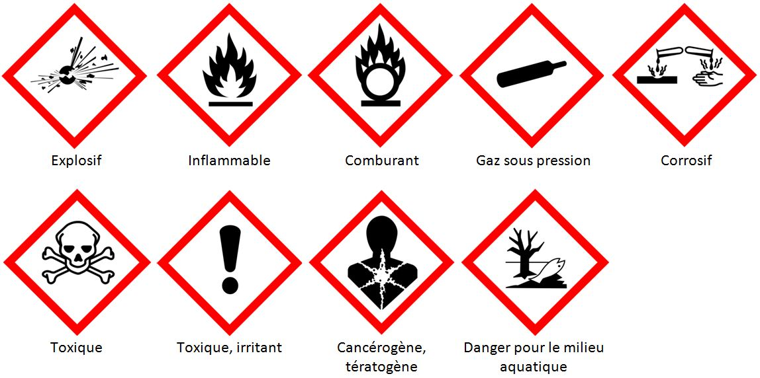

**LA POLICE TECHNIQUE ET SCIENTIFIQUE A CHATEAUROUX**

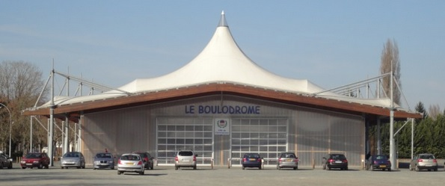

Le 1er décembre 2013, un chef d’entreprise a été retrouvé mort devant le boulodrome de Châteauroux.

Des passants ont aperçu des personnes déposer le corps vers 21 heures.

Lors de l’autopsie, le médecin légiste conclut à un meurtre par noyade après avoir retrouvé de l’eau dans ses poumons.

A proximité du boulodrome, il existe 4 importants points d’eau :

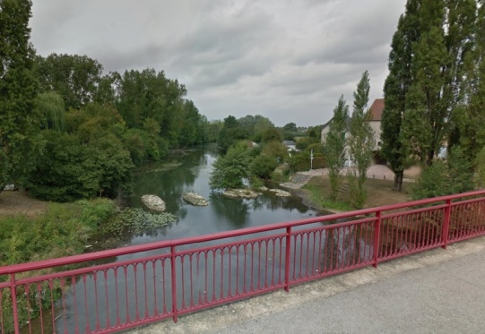 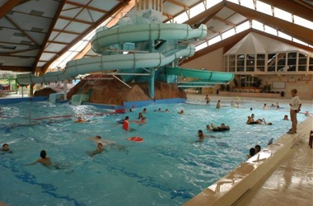

l’Indre la piscine à vagues

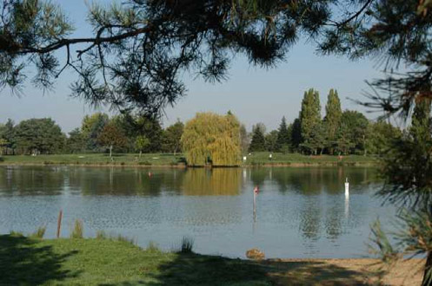 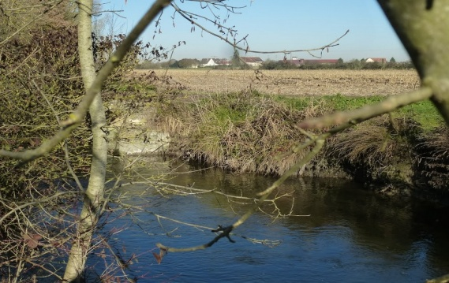

le lac de Belle-Isle la Ringoire

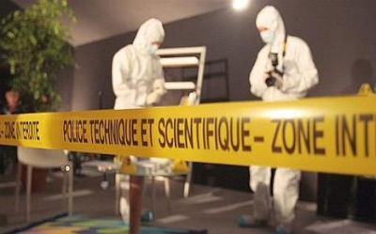

L’eau retrouvée dans les poumons a été confiée à la Police Technique et Scientifique qui est chargée de l’identifier et donc de déterminer le lieu du crime.

Comment déterminer le lieu du crime ?

*page 1 sur 3*

**I – Proposition d’un protocole expérimental**

La Police Technique et Scientifique récupère alors des informations du Service des Eaux de la ville de Châteauroux :

* l’Indre contient :

|  |  |
| --- | --- |
| des ions C – | des ions Ca2+ |
| mais ne contient pas d’ions SO42– ni d’ions Cu2+ | |

* la piscine à vagues contient :

|  |  |
| --- | --- |
| des ions C – | des ions Ca2+ |
| des ions Cu2+ | mais ne contient pas d’ions SO42– |

* le lac de Belle-Isle contient :

|  |  |
| --- | --- |
| des ions SO42- | des ions Ca2+ |
| mais ne contient pas d’ions C – ni d’ions Cu2+ | |

* la Ringoire contient :

|  |  |
| --- | --- |
| des ions C – | des ions Ca2+ |
| des ions SO42– | mais ne contient pas d’ions Cu2+ |

|  |  |  |
| --- | --- | --- |
| APP | | |
| 1 | 2 | 3 |
|  |  |  |

1. Quelle est la particularité des 4 points d’eau ?

…………………………………………………………………………………………...

…………………………………………………………………………………………...

…………………………………………………………………………………………...

…………………………………………………………………………………………...

|  |  |  |
| --- | --- | --- |
| APP | | |
| 1 | 2 | 3 |
|  |  |  |

1. Quelles sont alors les ions que vous allez tester ?

…………………………………………………………………………………………...

…………………………………………………………………………………………...

…………………………………………………………………………………………...

…………………………………………………………………………………………...

1. Quels réactifs allez-vous utiliser ?

|  |  |  |
| --- | --- | --- |
| APP | | |
| 1 | 2 | 3 |
|  |  |  |

…………………………………………………………………………………………...

…………………………………………………………………………………...............

…………………………………………………………………………………………...

…………………………………………………………………………………………...

1. Proposer un protocole afin de déterminer le lieu du crime (prévoir un tube témoin).

…………………………………………………………………………………………...

…………………………………………………………………………………………...

|  |  |  |
| --- | --- | --- |
| RAI | | |
| 1 | 2 | 3 |
|  |  |  |

…………………………………………………………………………………………...

…………………………………………………………………………………………...

…………………………………………………………………………………………...

…………………………………………………………………………………………...

…………………………………………………………………………………………...

…………………………………………………………………………………………...

…………………………………………………………………………………………...

…………………………………………………………………………………………...

…………………………………………………………………………………………...

…………………………………………………………………………………………...

*page 2 sur 3*

**II - Expérimentation**

1. Quels moyens de protection doit-on adopter pendant l’expérimentation ? Justifier.

…………………………………………………………………………………………...

…………………………………………………………………………………………...

…………………………………………………………………………………………...

…………………………………………………………………………………………...

…………………………………………………………………………………………...

…………………………………………………………………………………………...

…………………………………………………………………………………………...

…………………………………………………………………………………………...

…………………………………………………………………………………………...

…………………………………………………………………………………………...

…………………………………………………………………………………………...

|  |  |  |
| --- | --- | --- |
| APP | | |
| 1 | 2 | 3 |
|  |  |  |
| COM | | |
| 1 | 2 | 3 |
|  |  |  |

1. Préparer 5 tubes à essais numérotés de 1 à 5 (le n°1 étant le tube témoin) et suivre le protocole retenu. Noter les résultats dans le tableau ci-dessous.

|  |  |  |  |  |  |
| --- | --- | --- | --- | --- | --- |
| Tube à essai n° | 1 | 2 | 3 | 4 | 5 |
| Ion à identifier | Tube Témoin |  |  |  |  |
| Réactif à utiliser |  |  |  |  |
| Précipité ?  Si oui, préciser la couleur |  |  |  |  |
| Ion présent dans l’eau inconnue ?  (oui ou non) |  |  |  |  |

|  |  |  |
| --- | --- | --- |
| REA | | |
| 1 | 2 | 3 |
|  |  |  |
| VAL | | |
| 1 | 2 | 3 |
|  |  |  |

**III – Conclusion**

A l’aide des résultats précédents, déterminer le lieu du crime. Justifier la réponse.

…………………………………………………………………………………………………

|  |  |  |
| --- | --- | --- |
| COM | | |
| 1 | 2 | 3 |
|  |  |  |

…………………………………………………………………………………………………

…………………………………………………………………………………………………

…………………………………………………………………………………………………

…………………………………………………………………………………………………

…………………………………………………………………………………………………

…………………………………………………………………………………………………

…………………………………………………………………………………………………

*page 3 sur 3*

Document à fournir si le protocole proposé n’est pas satisfaisant (possibilité de le coller au niveau des lignes de pointillés laissées pour la question 4) :

|  |
| --- |
| *Légender le schéma de l’expérience ci-dessous :*  exp.jpg |

|  |
| --- |
| *Légender le schéma de l’expérience ci-dessous :*  exp.jpg |

Niveau : Seconde BAC PRO

Thème abordé : Hygiène et Santé (HS)

HS2 : Les liquides d’usage courant : que contiennent-ils et quels risques peuvent-il présenter ?

2. Comment établir la composition d’un liquide d’usage courant ?

**ATTENDUS**

|  |  |  |  |  |  |
| --- | --- | --- | --- | --- | --- |
| Questions | Attendus | Compétences | Niveau d’acquisition | | |
| 1 | 2 | 3 |
| I.1 | « Elles sont différentes » ou encore « Ils ont des ions en commun ». | APP |  |  |  |
| I.2 | On va tester les ions C –, Ca2+, SO42– et Cu2+. | APP |  |  |  |
| I.3 | On va utiliser le nitrate d’argent pour l’ion C –, l’oxalate d’ammonium pour l’ion Ca2+, le chlorure de baryum pour l’ion SO42– et la soude pour l’ion Cu2+. | APP |  |  |  |
| I.4 | L’élève propose un mode opératoire en précisant le matériel utilisé : verser grâce à un bécher la solution inconnue dans 5 tubes à essais puis on teste la présence des ions C – avec le nitrate d’argent, Cu2+ avec la soude , SO42–  avec le chlorure de baryum et Ca2+ avec l’oxalate d’ammonium (un tube est le tube témoin)  Sinon :  L’élève complète le mode opératoire en inscrivant les réactifs utilisés dans chaque tube. | RAI |  |  |  |
| II.1 | L’élève repère les pictogrammes présents sur les flacons des réactifs et énonce correctement les moyens de protection à adopter : gants, blouses et lunettes. | APP  COM |  |  |  |
| II.2 | L’élève complète le tableau. | REA  VAL |  |  |  |
| III | L’élève en déduit le lieu du crime grâce au tableau précédent. | COM |  |  |  |
| 1 : non conforme aux attendus  2 : partiellement conforme aux attendus  3 : conforme aux attendus | | | | | |